Guía de aprendizaje
Nombre del Estudiante |  |  |  |  | Curso: 3 año A
Nombre del Estudiante |  |  |  |  | Semana 14  Del 06 al 10 de julio
Unidad: 1 | “La tecnología a nuestro servicio” |  | Habilidad | Investigar, comparar
O.A.(s): | Crear diseños de objetos o sistemas tecnológicos simples para resolver problemas: › desde diversos ámbitos tecnológicos y tópicos de otras asignaturas (OA 1)
Objetivo de la clase | Comparar objetos tecnológicos de la antigüedad con la actualidad que satisfacen las necesidades humanas, demostrando interés por aprender.
contenido | necesidades tecnológicas
Docente: | Elizabeth Abarca Correa | Asignatura: |  |  | Tecnología
Antes de comenzar con la clase realiza el siguiente desafío.
Pinta el pez igual al modelo
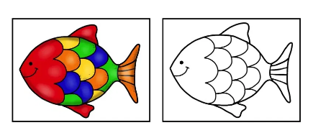
Queridos y queridas estudiantes en la clase de hoy seguiremos trabajando con objetos tecnológicos. En la clase anterior debías escribir un listado de objetos tecnológicos que satisfacen las necesidades humanas en la actualidad.
Esta semana seguiremos trabajando con el listado que escribiste la clase anterior, pero esta vez, lo debes comparar con la cultura griega.
Compara si alguno de los objetos que escribiste en el listado, se ocupaban en la cultura griega. Si no coincide ninguno, busca tres ejemplos de objetos tecnológicos que se utilizaban en la antigüedad y aun se usan.
______________________________________________________________________________________________________________________________________________________________________________________________________________________________________________________________________________________________________________________________________________________________________________________________________________________________________________________________________________________________________________________________________________________________________________________________________________________________________________________________________________________________________________________________________________________________________________



Pauta de trabajo
Indicadores
1- Busca información.
2-Compara la información.
3- Escribe listado.
4- Reconoce que son los objetos tecnológicos.
5- Escribe con letra clara.

